集控中心集中监管功能详述
- 指标管控
- 页面左侧以树状结构展示经营单位与项目公司的对应关系，参考园区-工厂对应关系表，置灰项目公司本次不接入；
- 页面右上方提供时间维度选择（月/年）及时间范围选择；偏下点位置展示经营单位及项目公司整体指标，重点突出单位能耗碳排放、非化石能源消费占比、非化石能源电力消费物理认定量占比（绿电占比）、单位产值能耗；指标除上述外还包括：开展产品碳足迹分析占比、综合能源消费量、总碳排放量、单位能耗碳排放、单位工业增加值能耗、节能装备应用占比、关键能源数据自动采集率；在各指标值右侧设置向上/向下箭头，来表示同比变化，同时用三种颜色来表示优秀值、正常值、异常值（与标杆值/基准值作对比）；点击各指标进入二级页面，顶部展示XX指标详情，上半区展示指标计算原始数据，包括指标名称、统计周期、当前计算结果、标杆值/基准值信息并说明来源、指标判定结果、参与运算的数据来源（如通过XX系统报送、手动录入、引用国家XX标准等）、指标计算公式；下半区展示指标同比变化、环比变化（提供选择范围，选择规则为经营单位只能与经营单位比，项目公司与项目公司比）、与标杆值/基准值偏差变化；针对变化趋势过大的地方利用AI生成根因分析，如绿电占比同比变化增长10%，生成分析原因为光伏板清洗、阴雨天少等；中间展示产品管控指标包含：单位产品能耗、单位产品电耗、单位产品蒸汽消耗、单位产品天然气消耗、单位产品水耗，以上指标均到产品型号，具体展示方式同上，环比变化范围选定为同型号产品；下方展示关键工序管控指标，具体展示方式同上，环比变化范围选定为同一道工序，项目公司与关键工序对应关系参考“双中心”项目能碳管控指标体系；截图供参考。
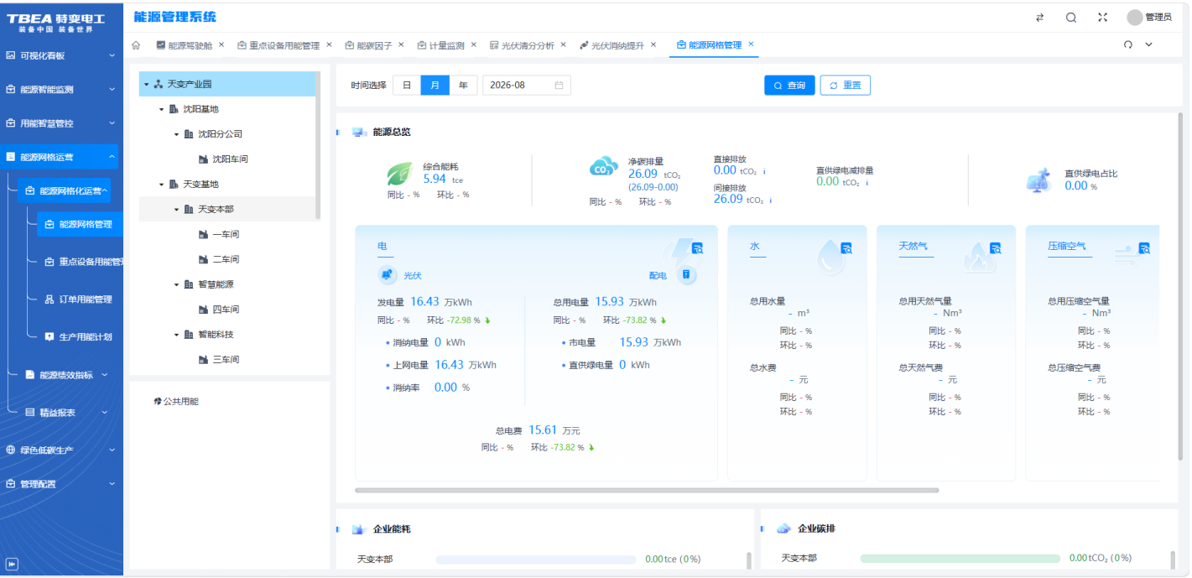
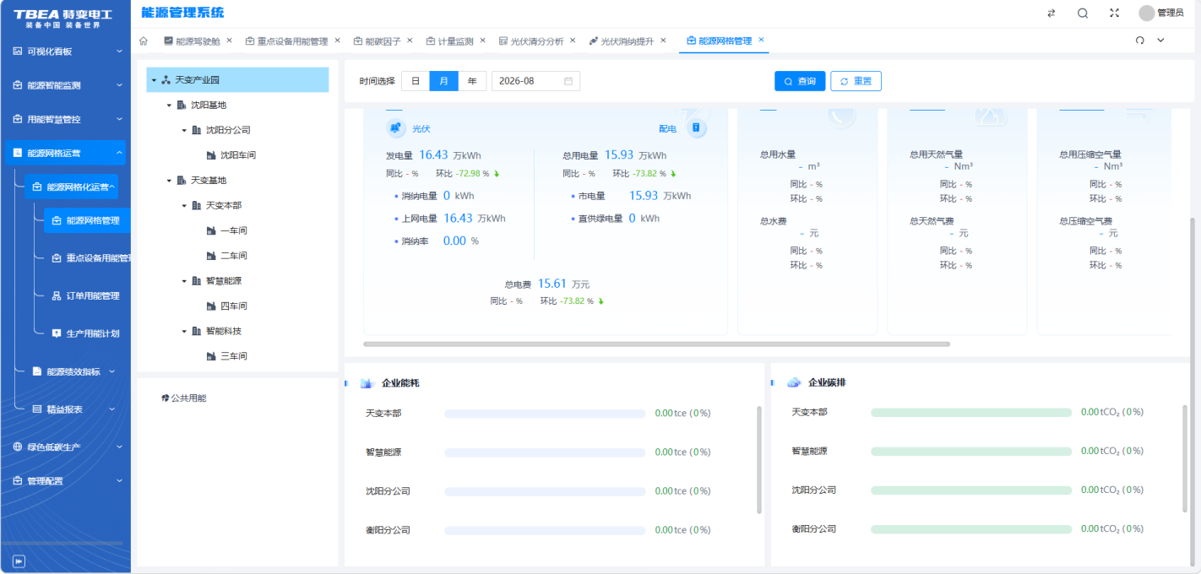
- 在线监测
- 页面左侧以树状结构展示经营单位与项目公司的对应关系，参考园区-工厂对应关系表，置灰项目公司本次不接入；
- 页面右上方提供TAB页选择（工序能耗监测/新能源资产监测），偏下点提供时间维度选择（日/月/年）、时间范围、采样频率（例如15/30/60min）选择；工序能耗监测TAB页上方设置电/水/天然气TAB选择，针对电，在右上角设置电量分析/峰谷分析/实时数据三个TAB页，其中电量分析主要展示项目公司用电量曲线和负荷曲线，峰谷分析上半左侧用环形图来展示尖峰平谷占比，并在图右侧给出尖峰平谷的用电量具体数值，上半右侧用柱状图描述每小时/天/月尖峰平谷占比，页面下半侧展示每日小时/天/月的具体数值；实时数据上半部主要展示经营单位上传的所有点位的实时数据，包括：电压、电流、总有功功率、功率因数、正向有功电能、反向有功电能、正向无功电能、反向无功电能；下半部展示正向有功电能曲线；水只展示实时数据，包括：水压、累计流量、瞬时流量；天然气只展示实时数据，包括累计流量，具体参考下图所示。新能源资产监测将指标参数展示在页面上方，勾选指标展示曲线，指标包括：光伏发电功率、逆变器效率、光伏消纳率、储能充放电功率、储能SOC值、储能SOH值、储能直流电压、储能直流电流、市电负荷，默认展示光伏发电功率和储能充放电功率。
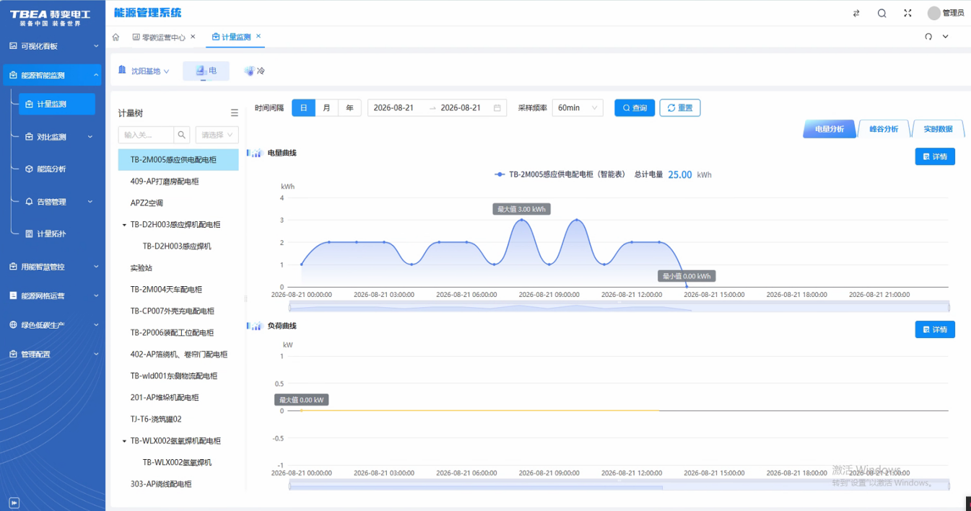
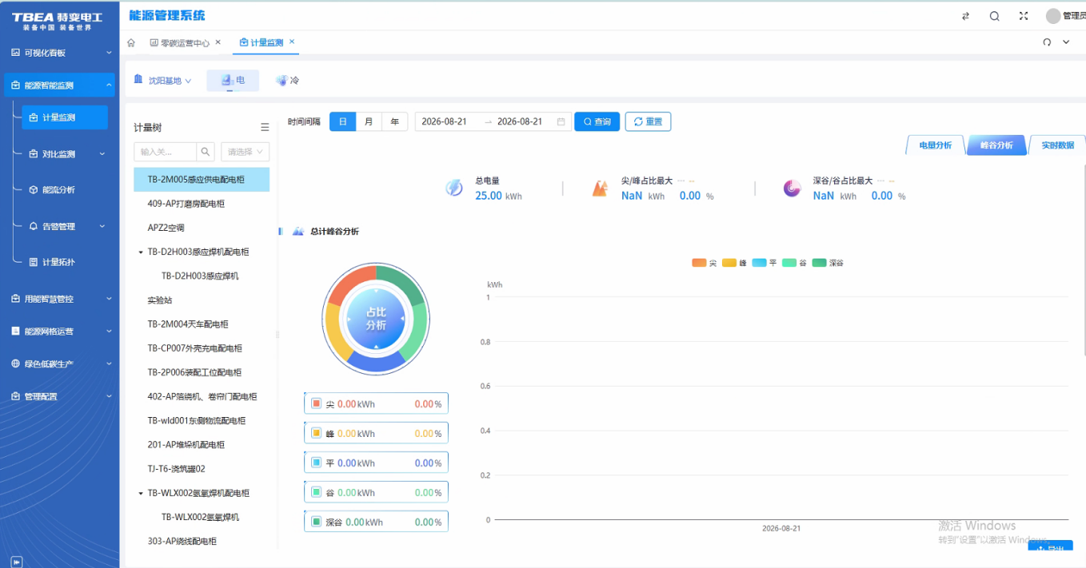

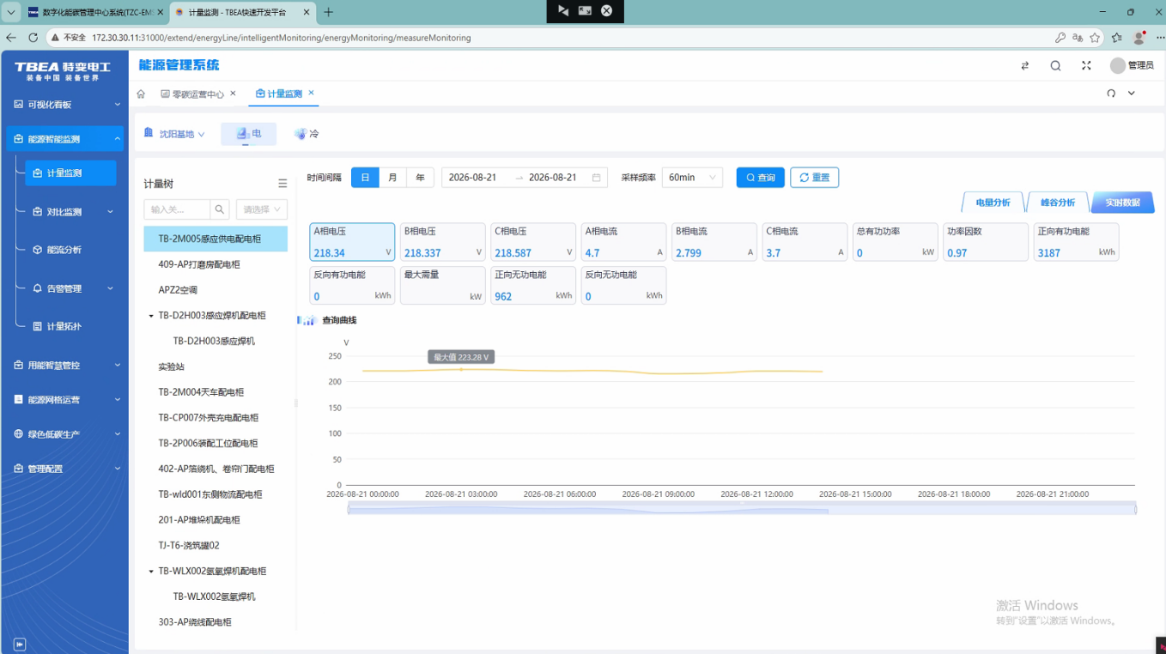
- 绿电监测
- 页面左侧以树状结构展示经营单位与项目公司的对应关系，参考园区-工厂对应关系表，置灰项目公司本次不接入；
- 页面右上方提供TAB页选择（新能源发电情况/绿电消纳报告），偏下点提供时间维度选择（日/月/年）、时间范围，日维度：上方展示经营单位光伏装机容量、发电量、等效利用小时数、光伏上网电量、上网收益、消纳电量、消纳收益、消纳率，下方展示消纳率分析、等效小时数分析、收益分析；月/年维度：顶部展示交易绿电及购买绿证量，上方展示指标不变，下方展示消纳率分析、等效小时数分析、发电量分析，截图供参考。绿电消纳报告页面，第一项为报告概述，内容为对XX项目公司新能源资产（光伏、储能系统）运行数据开展绿电消纳统计分析，基于能源管理平台采集的数据，涵盖光伏发电、储能充放电、市电购售电、负荷用电等多维度指标，统计周期：XXXX 年 XX 月 XX 日 —XXXX 年 XX 月 XX 日。第二项为基础信息，展示项目光伏、储能项目信息，包括分布式光伏装机容量、储能系统容量、统计周期总用电量、统计周期光伏发电总量、储能系统充放电总电量，第三项为绿电消纳统计结果，主要为电量拆分及核心指标计算，电量拆分包括光伏总发电量、光伏直接自发自用电量、光伏给储能充电电量、储能放电供给园区负荷电量、光伏上网电量、电网购电电量，核心指标计算需展示计算公式，包括绿电总利用电量、绿电消纳率、绿电占比，第四项为优化建议，根据上述参数，利用AI大模型给出储能策略优化建议与光伏板清洗建议等，第五项为结论，内容为本统计周期内XX公司光伏本地消纳率为____%，用电侧绿电占比____%。
